LIC: EDWIN SOTO- ASIGNATURA: ARITMÉTICA TIEMPO: 50 MINUTOS

GRADO: 7 - ________ FECHA: _______________ PERIODO: II

NOMBRE: ____________________________________________________________

COMPETENCIA

Justifica procedimientos para hallar los resultados entre operaciones de números racionales.

LA PRUEBA ES DE SELECCIÓN MÚLTIPLE CON ÚNICA RESPUESTA. RELLENA ÚNICAMENTE EL CÍRCULO QUE CONTIENE LA LETRA QUE IDENTIFICA LA RESPUESTA CORRECTA. . LA PRUEBA CONSTA DE 7 PUNTOS.

LOS ESTUDIANTES NO PODRÁN UTILIZAR CALCULADORA.

- La fracción que representa la parte sombrada de la figura a continuación es (0,7 puntos)

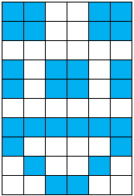

- $\frac{28}{32}$
- $\frac{20}{60}$
- $\frac{32}{60}$
- $\frac{7}{15}$
- La adición de los racionales $\frac{8}{3}+\frac{6}{5}+\frac{2}{10}$ es (0,7 puntos)

- $\frac{16}{18}$
- $\frac{96}{150}$
- $\frac{61}{15}$
- $\frac{16}{30}$
- El producto de los racionales $\frac{3}{8}$ x $\frac{5}{6}$ es (0,7 puntos)

- $\frac{18}{45}$
- $\frac{24}{30}$
- $\frac{5}{16}$
- $\frac{15}{14}$
- El cociente de los racionales $\frac{5}{4}$ ÷ $\frac{7}{8}$ es (0,7 puntos)

- $\frac{35}{32}$
- $\frac{28}{40}$
- $\frac{32}{35}$
- $\frac{10}{7}$
- La solución de la ecuación $\frac{9}{4}x=\frac{10}{8}$ es (0,7 puntos)

- $\frac{90}{32}$
- $\frac{72}{40}$
- $\frac{40}{72}$
- $\frac{32}{90}$
- El volumen del sólido geométrico el cual mide 4 cm de arista (lado) es de (0,7 puntos)

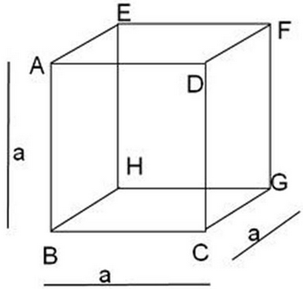
- 4 cm³
- 12 cm³
- 16 cm²
- 64 cm³

SUSTENTE

- Juan y Marta tienen que hacer un trabajo de 24 páginas. Juan hace $\frac{1}{3}$ del trabajo y Marta $\frac{1}{2}$

¿Cuántas páginas ha hecho cada uno? (0,8 puntos)

